22. 6. 2023

**TISKOVÁ ZPRÁVA**

**Počet zařízení na biometan oproti roku 2021 vzrostl téměř o třetinu, EU rozděluje 18 miliard eur na další rozvoj**

*Autor: Skupina EFG*

**Podle aktuální mapy Evropské bioplynové asociace (EBA) a Gas Infrastructure Europe (GIE) se za poslední dva roky zvýšil počet nových výroben biometanu v Evropě o rekordních 30 %. Evropa má v provozu již celkem 1 322 zařízení, ke splnění podmínek taxonomie EU to však zatím nestačí. Podle EBA bude potřeba do roku 2030 vybudovat v zemích EU přibližně 12 000 nových výroben tzv. zeleného plynu. Pro EU je nyní rozvoj biometanu prioritou, na biometanové stanice rozděluje 18 miliard eur. Chce tím zmírňovat klimatické změny i zvýšit energetickou bezpečnost a soběstačnost.**

Biometan se v posledním desetiletí stává v Evropě plnohodnotnou obnovitelnou alternativou zemního plynu, kterého by mohlo být v příštích letech v důsledku postupného odklonu od fosilních paliv nedostatek. Jen od roku 2021 tu podle mapy asociací EBA a GIE vzniklo celkem 299 nových zařízení na výrobu biometanu, což představuje prudký nárůst o rekordních 30 %. Z poskytnuté dotace 18 miliard eur si nejvyšší podíl alokovaných prostředků vybere Francie, Itálie a Nizozemsko, kvůli investičním podmínkám členských států pak bohužel nejméně Česká republika a Slovensko.

*„Výstavba zařízení na výrobu biometanu je náročná nejen technologicky, ale především investičně. Legislativní podpora České republiky pro investování a produkci biometanu se však stále formuje. A to přesto, že je v Evropské unii čím dál naléhavější zajistit energetickou bezpečnost a rozvoj segmentu šetrného k životnímu prostředí. Vzhledem k potenciálu, který tu pro výrobu zeleného plynu máme, by bylo nasnadě, abychom tyto podmínky optimalizovali jak my, tak naši nejbližší sousedé,“* vysvětluje výkonný ředitel Energy financial group Tomáš Voltr.

Dosud je v Evropě v provozu celkem 1 322 zařízení na výrobu biometanu a více než 75 % z nich je připojena k dopravní nebo distribuční síti. Největší nárůst jeho výroby byl zaznamenán v roce 2021 ve Francii (+ 2 130 GWh), Dánsku (+ 1 642 GWh) a Německu (+ 1 553 GWh). Z údajů shromážděných pro přípravu mapy EBA a GIE také vyplývá, že Evropa již nyní vyrábí více než 3,5 miliardy m3 biometanu.

Biometanové cíle jsou ovšem nastaveny poměrně vysoko. Ke splnění podmínek taxonomie Evropské unie bude potřeba vyrábět do roku 2030 v rámci EU 35 miliardy m3 tzv. zeleného plynu. Je tedy potřeba začít co nejrychleji využívat potenciál této výrobní oblasti a mobilizovat udržitelné zdroje biomasy, především potravinové a kuchyňské odpady. Podle výpočtů EBA bude v rámci států Unie potřeba vybudovat přibližně 12 000 nových výroben tzv. zeleného plynu. Přičemž jen v České republice je podle odhadů skupiny EFG na základě produkce biologicky rozložitelného odpadu jakožto vstupní suroviny potenciál pro 66 takových výroben s celkovou roční produkcí 100 milionů m3 biometanu.

Dosud však drtivá většina současných biometanových zařízení v Evropě jako vstupní surovinu k výrobě biometanu využívá účelově pěstovanou biomasu či rostlinný bioodpad, nikoliv kuchyňský odpad neboli gastroodpad. Nespotřebované potraviny rostlinného a živočišného původu přitom například tvoří běžně zhruba až třetinu obsahu nádob na směsný komunální odpad. Jen v České republice jsou tak ročně na skládky odvezeny zhruba 2 miliony tun tohoto bioodpadu, který by přitom šel dále využít pro výrobu zelené energie.

[Mapa biometanu asociací EBA a GIE:](https://www.europeanbiogas.eu/wp-content/uploads/2023/05/GIE_EBA_Biomethane-Map-2022-2023.pdf)

Mapa biometanu je výsledkem probíhající spolupráce mezi EBA a GIE. Mapa byla vytvořena s podporou členů orgánu EBA, kteří poskytli potřebné údaje a sekretariátu orgánu EBA. Na mapě jsou uvedeny zdroje jednotlivých zemí. Údaje zahrnují aktivní zařízení v provozu podle dostupných údajů k říjnu 2022. Dostupnost údajů závisí na dané zemi. Mnoho dalších zařízení je plánováno nebo ve výstavbě.

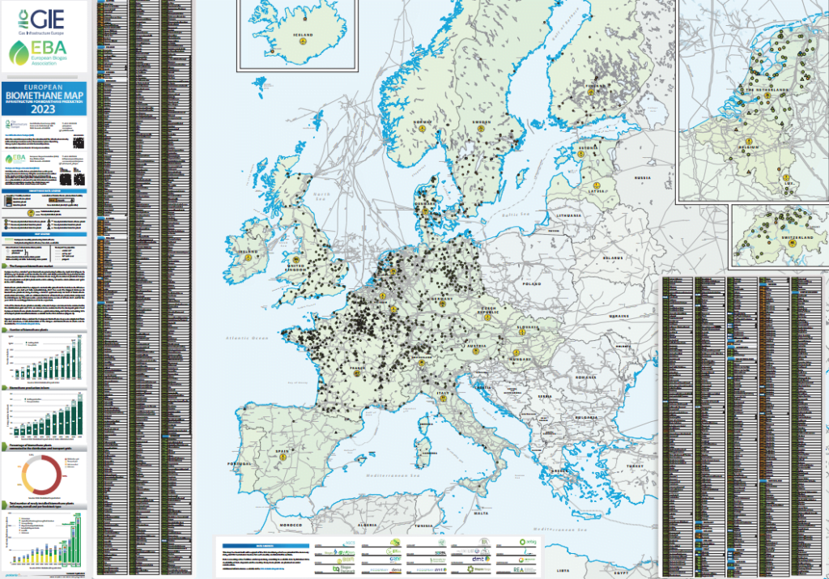

Pro více informací kontaktujte:

Kamila Žitňáková  
Crest Communications, a.s.  
Ostrovní 126/30  
110 00 Praha 1  
gsm: + 420 725 544 106  
e-mail: [kamila.zitnakova@crestcom.cz](mailto:kamila.zitnakova@crestcom.cz)

O skupině EFG:

Investiční skupina [Energy financial group a. s. (EFG)](https://www.efg-holding.cz/) prostřednictvím svých dceřiných společností buduje a provozuje od roku 2007 projekty zaměřené na produkci energií z obnovitelných zdrojů. Je lídrem v segmentu energetického zpracování biologicky rozložitelných odpadů a upgradingu bioplynu na biometan využitelný například jako pokročilé palivo. Společností vybudovaná a spravovaná moderní odpadářská bioplynová stanice [EFG Rapotín BPS](https://www.efg-rapotin.cz/) u Šumperka je vybavena nejmodernější technologií a byla jedním z prvních zařízení svého druhu v České republice. Energy financial group dále vlastní a provozuje bioplynovou stanici [EFG Vyškov BPS](https://www.efg-vyskov.cz/) a elektrárnu MOSTEK energo. K jejím dalším projektům se řadí [EFG Green energy](https://www.efg-energy.cz/) zajišťující přímý prodej „zelené“ energie koncovým zákazníkům a „[Třídím gastro](http://www.tridimgastro.cz/)“ umožňující městům a obcím separaci gastroodpadu z domácností a jeho následné energetické zpracování v ekologických provozech EFG. Společnost se významně podílí na vývoji nových technologií ve spolupráci s českými univerzitami. Vizí společnosti je podpora odpovědného nakládání s odpady a snaha přispět k rozvoji energetického segmentu šetrného k životnímu prostředí.